Викторина «Эти интересные жители материков»
- Это одно из самых знаменитых растений Африки. В стволе толщиной до 10 м., оно запасает воду, может накопить до 120т. В засушливый период «худеет» и сбрасывает листья, а после дождей опять «полнеет». Как называется это растение?

а) секвойя;
б) бутылочное дерево;
в) баобаб;
г) эвкалипт;
д) бамбук;
е) рис.

2. Среди растений Северной Америки особенно удивительны растущие в Кордильерах вечнозелёные хвойные деревья. Это деревья гиганты. Это деревья-гиганты – более 100 м в высоту и до 10 м в поперечнике. Они живут по несколько тысяч лет. Шишка этого дерева бывает размером с большую дыню. Что же это за растение?

а) секвойя;
б) бутылочное дерево;
в) баобаб;
г) эвкалипт;
д) бамбук;
е) рис.

3. Родина этого растения Юго-Восточная Азия. Больше всего его выращивают в Китае, с древнейших времён это растение обожествляют и называют «пищей богов». Урожай часто собирают с лодок. Как называется это растение?

а) секвойя;
б) бутылочное дерево;
в) баобаб;

г) эвкалипт;
д) бамбук;
е) рис.

4. Это самые знаменитые представители животного мира Антарктиды. Летать эта птица не умеет, зато хорошо плавает и ныряет. Что же это за птица?

а) страус;
б) пеликан;
в) пингвин;
г) аист;
д) утка;
е) колибри.

5. В Африке обитает самое высокое в мире животное. Благодаря длинной шее рост его достигает до 6 м. Такой рост и острое зрение позволяет ему замечать движущиеся предметы на расстоянии 1 км. Как называется это животное?

а) кенгуру;
б) коала;
в) слон;
г) жираф;
д) лось;
е) верблюд.

6. Это замечательное животное обитает только в Китае, оно относится к числу очень редких и малоизученных. Мех густой и очень красивый. Питается ростками бамбука. Что это за животное?

а) кенгуру;
б) коала;
в) слон;
г) жираф;
д) лось;
е) панда.

7. В Северной Америке живёт интересный зверь. Он ни от кого не прячется: широкими белыми полосами на чёрном теле издалека привлекает внимание. Приблизится к нему мало кто решается: при опасности он «выстреливает» струёй жидкости с отвратительным запахом. Назови этого зверя.

а) кенгуру;
б) коала;
в) скунс;
г) жираф;
д) лось;
е) панда.

8. В Австралии растёт это удивительное дерево с причудливой формой ствола. В высоту оно может достигать 15 м., диаметр такого дерево может составлять три метра. Как называется это интересное растение?
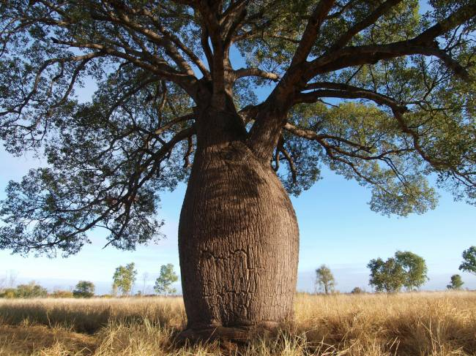 | а) секвойя;  б) бутылочное дерево;  в) баобаб;  г) эвкалипт;  д) бамбук;  е) рис.
9. На реке Амазонке встречается одно из самых необыкновенных растений мира. Листья в диаметре достигают до 2 м. На листе этой кувшинки может сидеть ребёнок.

а) секвойя;
б) бутылочное дерево;
в) баобаб;
г) эвкалипт;
д) бамбук;
е) виктория регия.

10. Это загадочный житель Австралии. По клюву можно сказать, что это родственник утки, по волосяному покрову ближе к медведю, по хвосту его можно отнести к бобрам, а перепончатые ступни больше напоминают ступни выдры. Они откладывают яйца, а появившихся детёнышей кормят молоком. Что же это за животное?
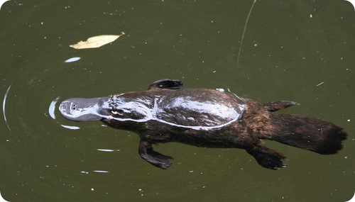 | а) кенгуру;  б) коала;  в) скунс;  г) жираф;  д) утконос;  е) панда.

11. Только в Австралии живёт это сумчатое животное. Оно носит своего детёныша в сумке на животе. Самые крупные достигают трёхметровых размеров и совершают прыжки до 12м. в длину. Как называется это интересное животное?
а) кенгуру;
б) коала;
в) скунс;
г) жираф;
д) утконос;
е) панда.

Ответы:
1 | 2 | 3 | 4 | 5 | 6 | 7 | 8 | 9 | 10 | 11
в | а | е | в | г | е | в | б | е | д | а

Использованные интернет-ресурсы:
http://www.niceimage.ru/45649-zemlja-kosmos-planeta-materiki-kontinenty-rastenija.html - фон;
http://www.liveinternet.ru/users/nevolyaika47/post285716708/ - бутылочное дерево;
http://www.zoopicture.ru/platypus/ - утконос.

